Exploitation des résultats

Introduction

Le problème vient-il du serveur ?
Reseau
Applicatif

Le serveur : unité mise en cause
  - processeur
  - entrée sortie (E/S) disque
  - mémoire RAM

Apercu d'un resultat et analyse
-graphique pi Injector (temps de chauffe)

Introduction

L'objectif du projet est de pouvoir lancer des tests de charge configurables sur des serveurs afin de pouvoir évaluer leurs performances en utilisant comme injecteur des Raspberry Pi. Pour cela, vous avez à disposition le projet Pi-Injector qui, à la fin de son exécution, va fournir différent graphiques qui vont permettre d'analyser et de détecter les problèmes existants. Pour cela, il est possible de fournir différents types de scénarios (suite d'instructions) pour pouvoir exécuter un test particulier.
Ce document va fournir de manière non exhaustive quelques explications pour analyser les résultats et quelques pistes pour améliorer les performances du serveur.

Le problème vient-il du serveur ?
C'est une question qu'il faut absolument se poser. Le problème de latence d'un application n'est pas seulement due à de mauvaises performances mais peut aussi avoir d'autre sources.

- réseau
Imaginons que notre serveur reçoit une énorme quantité de requête. Toutes ces requêtes vont passer par le réseau hors le réseau à une vitesse limite (octet/seconde). Chaque carte réseau à une vitesse maximum donc si nous recevons une nombre de requête suffisante, nous allons saturé le réseau donc crée un goulot d'étranglement. Pour remédier à cela, une solution possible serait d'ajouter une carte réseau ou bien de segmenter le réseau.

- Applicatif

Les problèmes applicatif vont concerner le coté affichage qui peut ne pas être optimisé et donc prendre un certain temps à s'afficher et aussi le coté couple serveur/SGBD. L'accès aux données représentes un point majeur de l'utilisation des ressources du serveur. Il est possible que le serveur et le SGBD peuvent demandé des ressources simultanément ceux qui peut créer des lenteurs.
Une solution possible serait de mettre le serveur et le SGBD sur des machines différentes (avec cette solution, une latence peut être créé entre les deux entités).
Du coté SGBD, il est aussi possible que pour chaque requête, un verrou est créé sur les données ceux qui peut ralentir l'obtention de résultats.

Le serveur : unité mise en cause

les paramètres qui sont généralement en causes sur les perfomances du serveur sont le processuer, la mémoire et les entrees sortie de disque(désigne le taux de requète disque physique pendant un intervalle de temps). Si l'une de ses unités n'est pas adapté, l'application sera moins performante.
Il faudra donc cibler via différent scénario quelle unités ont va vouloir tester.

- processeur
Pendant l'utilisation de l'application, le serveur va devoir traiter différentes informations. Pour cela, il va utiliser son processeur. On va pouvoir récupérer les mesures du pourcentage temps processeur grace à différents outil. Dans notre cas, nous allons utiliser l'outil nommée Glance (pour plus d'information, veuillez cliquer ici). Pendant l'exécution de l'application, nous allons sauvegadre letemps processus pour le systéme et pour le user. Grace a cela, nous allons savoir si notre test arrive a mettre le serveur cible au maximum de ces capicité au nieavu du processeur.
Voici comme example un resultat obtenu :

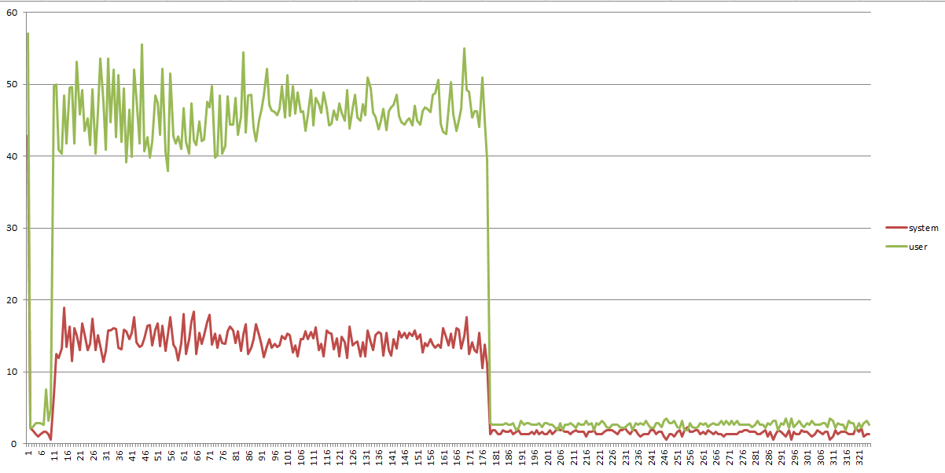

on peut voir ici sur l'axe des ordonnée le pourcentage du processeur utilisé et sur l'axe des abscisse le temps. La courbe verte représente le pourcentage du processeur utilisé par le user et la courbe rouge représente le pourcentage du processeur utilisé par le système. Ces courbes représente le pourcentage de temps que le processeur passe en mode utilisateur et système. Si la valeur pour la coube user est haute, cela signifie que le serveur est occupé par l'application qui utilise trop les ressources du processeur.
On peut voir ici que pendant que le test de charge est effectué, le processeur augmente sa charge. Si la somme des pourcentage du processeur utilisé par le user et le système est supérieur à 85%, on peut supposer que cela signifie que le processeur est surchargé et que le serveur peut nécessiter un nouveau processeur.

-entrée sortie (E/S) disque et RAM
Si notre application est sujette à réaliser de nombre E/S disque, cela peut créer un goulot d'étranglement car le couplage disque dur/OS à une vitesse limité. Pour remédier à cela, nous pouvons changer les disques dur utilisé en les remplacant par des plus performant, mettre en place un RAID ou bien augmenter la mémoire.
Niveau RAM, on peut simplement en ajouter.

Apercu d'un resultat et analyse :
Nous venons de voir quelques unité qui peuvent être la cause d'une perte de performance du serveur. Pour pouvoir évaluer leur performance nous allons donc utiliser le projet Pi-Injector.
Voici un example de résultat possible (lancé pour testé un serveur LDAP avec 4 Raspberry Pi) :

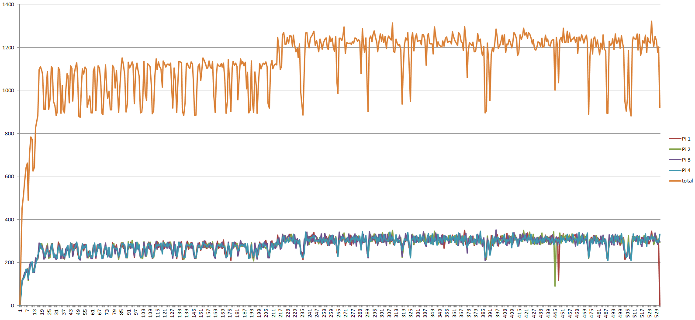

on peut voir ici sur l'axe des ordonnée le nombre de requête par seconde et en abscisse le temps. Les courbes nommées Pi 1, Pi 2, Pi 3 et Pi4 représente le nombre de requete effectué par chaque Raspberry Pi et la courbes nommée total représente le total du nombre de requete pour chaque Raspberry Pi.
Sur ce graphique nous avons trois grande partie. La premiere partie su situe entre 1 et 7 secondes et elle représente

